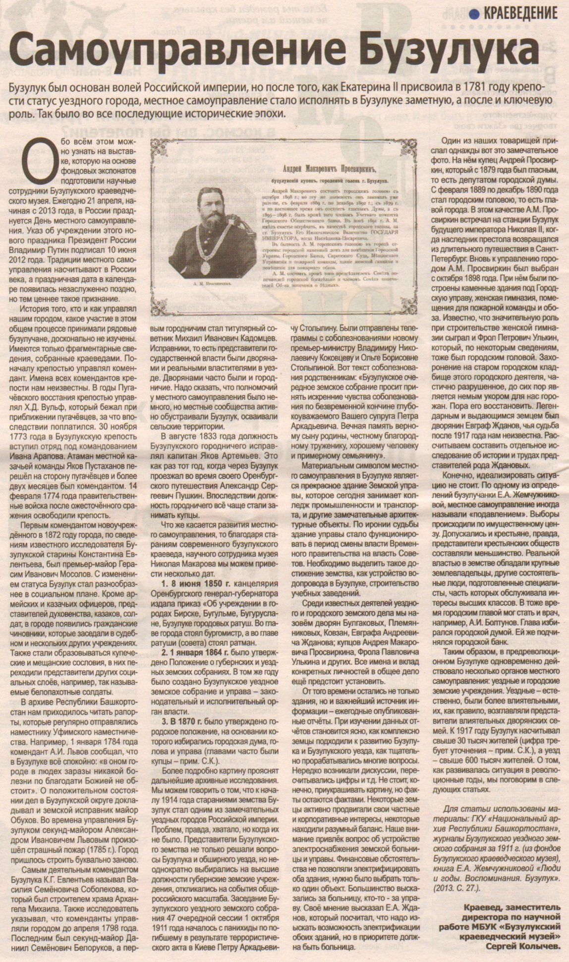

Колычев С. Самоуправление Бузулука [Текст] / С. Колычев // Наша Газета. – 2018. – 2 мая. – С. 22.

